Муниципальное бюджетное дошкольное образовательное учреждение
Детский сад №8 «Ленок» ЯМР

Консультация для родителей:
«Потешки в помощь маме».

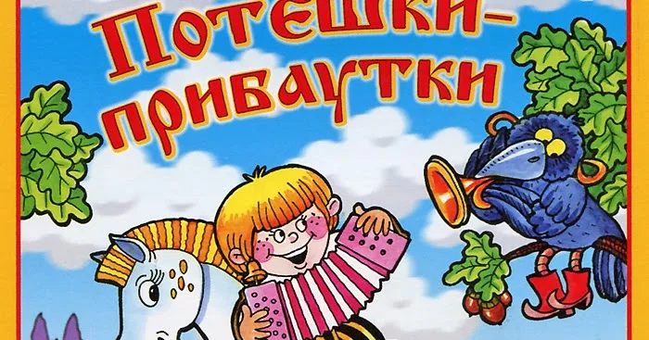

Подготовила воспитатель:
Белоусова Яна Валерьевна
2023 год.

Консультация для родителей:
«Потешки в помощь маме».
Потешки - замечательный, отобранный народной педагогикой материал. В них заложены такие способы выражения материнской любви и ласки, которые доступны для восприятия совсем маленьким ребенком.
Потешки всегда забавны и лаконичны. Они отлично развивают речевой слух ребенка: умение слушать, различать звуки, близкие по звучанию, ритмичность и плавность речи, ее интонацию и выразительность, улавливать повышение и понижение голоса.
В детских потешках заложен и тонкий педагогический смысл. Сопровождающиеся ласковыми поглаживаниями ручек, ножек, спинки и животика, потешки помогают новорожденным детям установить контакт с матерью и сделать приятными процессы ухода: смену пеленок, кормление, купание, укладывание на сон. Потешки помогают малышу настроиться на нужный лад и сделать в игровой форме то, что необходимо.
Веками потешки помогали родителям в самых разных моментах воспитания ребенка. Если Вам нужно успокоить плачущего малыша - расскажите ему потешки-утешалки. Потешки-утешалки не только отвлекут ребенка от неприятностей, но и будут развивать память и мышление ребенка.
* * *
У лесы боли,
У волка боли,
У моего сыночка (дочки)
Боль на берёзку
В лес улети
* * *
Ани-бани, трукатани,
Едет баба по Рязани,
Она едет на печи,
Продает калачи.
Калач
Горяч,
Выходи,
Не плачь!
Если ребенок упрямится и не хочет что-то делать, потешка очень выручает в таких случаях.
Просыпаемся с потешкой
Потянушки - потягушки,
Кто тут сладкий на подушке?
Кто тут нежится в кроватке?
Чьи тут розовые пятки?
Это кто же тут проснулся,
Кто так маме улыбнулся?
И кого так любит мама?
Вот тут кто любимый самый!
Умываемся с потешкой
Ай, лады, лады, лады,
Не боимся мы воды,
Чисто умываемся,
Маме улыбаемся.
Знаем, знаем, да-да-да,
Где ты прячешься, вода!
Выходи, водица,
Мы пришли умыться!
Лейся на ладошку
По-нем-ножку.
Лейся, лейся, лейся
По-сме-лей -
Детка умывайся веселей!
Моем ручки до и после еды с потешкой
Ладушки, ладушки,
С мылом моем лапушки.
Чистые ладошки,
Вот вам хлеб и ложки.
***
Водичка-водичка,
Умой Настино личико,
Настя кушала кашку,
Испачкала мордашку.
Чтобы девочка была
Самой чистенькой всегда,
Помоги, водичка,
Умыть Настино личико.
Если ребёнок плохо кушает, потешки снова придут на помощь.
Кушаем с потешкой.
Каша вкусная дымится,
Леша кашу есть садится,
Очень каша хороша,
Ели кашу неспеша.
Ложка за ложкой,
Ели понемножку.
***
Кто у нас любимый самый?
- Ложку первую за маму,
А вторую за кого?
- Да за папу твоего,
За кого же третью ложку?
- За веселую матрешку,
Сьешь за бабу,
Съешь за деду,
За мальчишку - за соседа,
За подружек и друзей,
Съешь побольше, не жалей!
Съешь за праздник, шумный, яркий,
За гостей и за подарки,
За котёнка, за Тимошку
Эту маленькую ложку
И за рыжего кота,
Вот тарелка и пуста!
Потешки для зарядки
Зарядка поможет малышу стать крепче и пластичнее. Она принесет пользу, если делать ее ежедневно и с удовольствием. Для малышей очень важен игровой момент, поэтому старайтесь весело обыгрывать любое упражнение, увлекая кроху собственным примером.
Мы ногами топ, топ!
Мы руками хлоп, хлоп!
Мы глазами миг, миг!
Мы плечами чик, чик!
Раз сюда, два сюда
(повороты туловища вправо и влево)
Повернись вокруг себя!
Раз присели, два привстали
Сели, встали, сели, встали,
Словно ванькой-встанькой стали.
А потом пустились вскачь
(подскоки в движении по кругу)
Будто мой упругий мяч.
Раз, два, раз, два
(упражнение на восстановление дыхания)
Вот и кончилась игра.
***
Медвежата в чаще жили
Головой своей крутили.
Вот так, вот так
(круговые движения головой)
Головой своей крутили.
Медвежата мед искали,
Дружно дерево качали,
(поднять руки вверх и делать вот так, вот так, наклоны вправо и влево)
Дружно дерево качали,
А потом они ходили
(ходьба по-медвежьи)
И из речки воду пили.
Вот так, вот так,
И из речки воду пили.
(наклоны туловища вперед)
А потом они плясали,
(пружинка с поворотом туловища влево и вправо)
Лапы выше поднимали,
(прыжки, хлопая руками вверху)
Вот так, вот так,
Лапы выше поднимали.
Потешки - ладушки (зарядка для пальчиков).
(поочерёдно загибаем пальчики)
Этот пальчик — в лес пошёл,
Этот пальчик — гриб нашёл,
Этот пальчик — занял место,
Этот пальчик — ляжет тесно,
Этот пальчик — много ел,
Оттого и растолстел.
***
Этот пальчик самый толстый, самый сильный и большой!
Этот пальчик для того, чтоб показывать его!
Этот пальчик самый длинный и стоит он в середине!
Этот пальчик безымянный, он избалованный самый!
А мизинчик хоть и мал, зато ловок и удал!
Многие из родителей сталкивались с капризами, слезами и прочими трудностями в процессе одевания своего малыша. Мамиными помощниками в этом деле являются потешки для одевания.
Раз, два, три, четыре, пять —
Собираемся гулять.
Завязала Катеньке
Шарфик полосатенький.
Наденем на ножки
Валенки-сапожки
И пойдем скорей гулять,
Прыгать, бегать и скакать.
***
Маша варежку надела:
- Ой, куда я пальчик дела?
Нету пальчика, пропал,
В свой домишко не попал.
Маша варежку сняла:
- Поглядите, я нашла!
Ищешь, ищешь — и найдешь.
Здравствуй, пальчик!
— Как живешь?
Потешки перед сном.
За окошком вечер,
А на небе месяц...
Спит малыш в кроватке,
В стойле спит лошадка,
Белочка - в дупле,
Собачка - в конуре.
Ну а солнышко проснется,
Малыш маме улыбнется.
Будет день веселым.
Расти малыш здоровым.
***
Маленькие заиньки
Захотели баиньки,
Захотели баиньки,
Потому что заиньки.
Мы немножечко поспим,
Мы на спинке полежим.
Мы на спинке полежим
И тихонько посопим.
Можно попробовать напевать потешки. Звуки песенки завораживают малышей.

